مــذكــرات الأستـــــاذ : يـعـــقـــوب طـــــارق
: .....

المستــوى: الثانــــيـــة متــــــوســـط | المـــــادة : ريـــاضيــات
ميـــدان التعلم: أنشطة هندسية  الـــــوحـــــدة التعــليــمية : التنـاظر المركزي.  المـــــــوضــــــــوع : مركز تناظر شكل . |  | المراجع: الكتاب المدرسي ، المنهاج ، الوثيقة المرافقة  الوسائل: سبورة
الكفاءات المستهدفة : التّعرف على شكل يقبل مركز تناظر .
المراحل | سير الدرس | الزمن | ملاحظات وتعاليق
تهيئة | استحضر مكتسباتي |  | مــراقبــــــة الأعمـــال  مقارنة الإجراءات المختلفة و الأخطاء المرتكبة.  معـــالجــــة الأخطــاء  ـ ماذا تلاحظ عن النقطتين B وB' ؟  ـ ما معنى التدوير إلى نصف دورة؟  ـ ما ذا نقول عن النقطة O بالنسبة إلى [AA'] و [BB'] ؟
الأنشطة  تقديم الوضعية  +  فترة البحث | نشاط :  ـ انقل كلاّ من الشكلين (أ) و (ب) التاليين على ورقة شفافة .  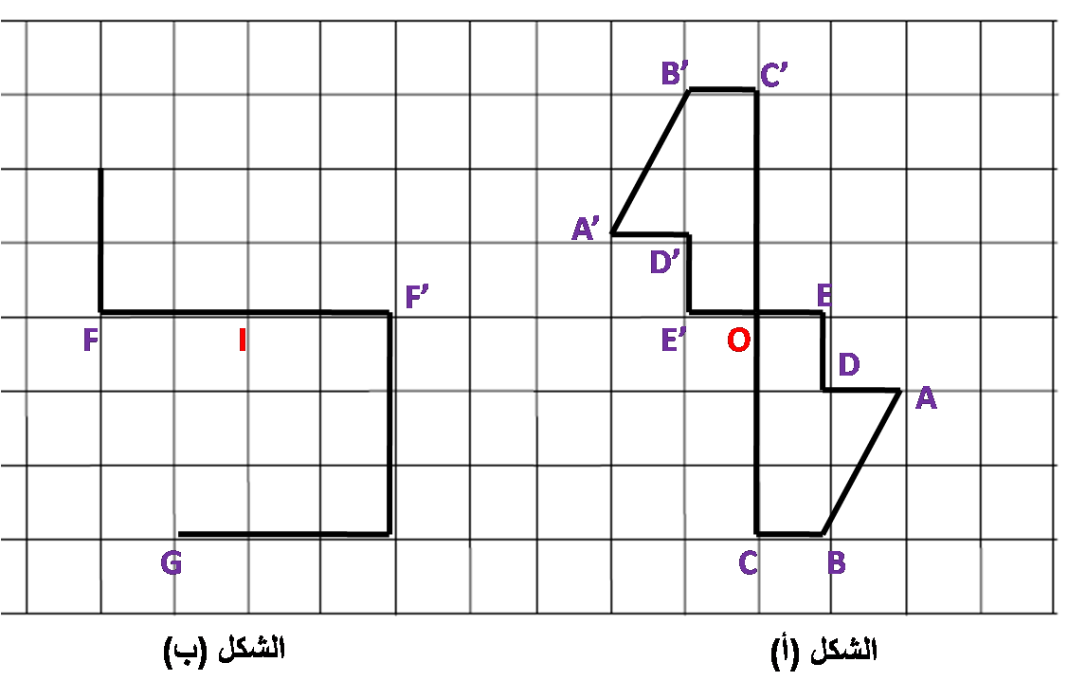  1/ ـ قم بتثبيت مشفوف الشكل (أ) في النقطة O ، ثم أدره حول O بنصف دورة أي بزاوية قيسها º180.  - حدّد النقاط التي تنطبق مع بعضها .  - ماذا تمثل النقطة O بالنسبة إلى كلّ من القطع [ $A\acute{A}$ ] ، [ $B\acute{B}$ ] ، [ $C\acute{C}$ ] ، [ $D\acute{D}$ ] ، [ $E\acute{E}$ ] ؟  2/ ـ ـ قم بتثبيت مشفوف الشكل (ب) في النقطة I ، ثم أدره حول I بنصف دورة أي بزاوية قيسها º180.  - ماذا تلاحظ ؟  3/ ـ أكمل ما يلي باحدى هذه الكلمات : مركز تناظر ، لاينطبق ، ينطبق ، ليس مركز تناظر .  تكون نقطة هي ................ شكل ما ، يعني أنّ هذا الشّكل ........... على نفسه بتدويره نصف دورة حول  هذه النقطة .
فترة العرض  والمناقشة | عرض بعض الإجابات المقترحة على السبورة ومناقشتها مع التلاميذ مع تصحيح  الاخطاء المرتكبة ومعالجتها .
معارف  حوصلة الاعمال المنجزة | معرفة :  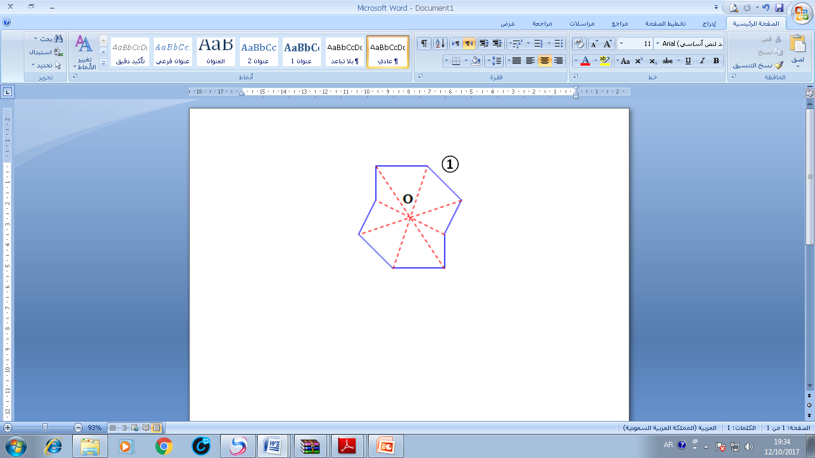  النقطة O هي مركز تناظر الشكل ① يعني أن الشكل ①  ينطبق على نفسه بتدويره نصف دورة حول O . |  | - حـوصلة المـعرفـة مـن طرف عـدد من التلامـيذ
استثمار  المعارف | تدريب :  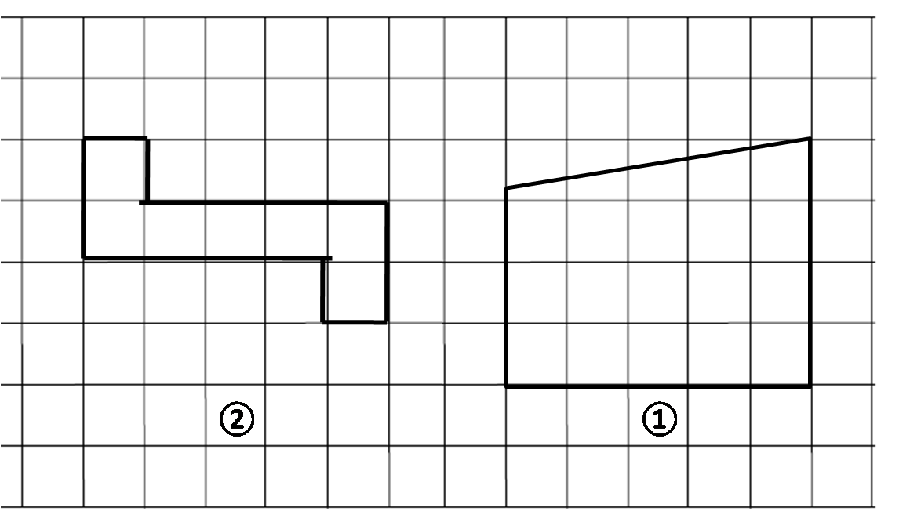  1/ ـ حدّد من بين الشكلين التاليين ،  الشكل الذي يقبل مركز تناظر ؟ ثم عين مركزه . |  | وظيفة .م  1 ص 126

مــذكــرات الأستـــــاذ : يـعـــقـــوب طـــــارق
: .....

المستــوى: الثانــــيـــة متــــــوســـط | المـــــادة : ريـــاضيــات
ميـــدان التعلم: أنشطة هندسية  الـــــوحـــــدة التعــليــمية : التنـاظر المركزي.  المـــــــوضــــــــوع : إنشاء نظائر: نقطة، قطعة، نصف مستقيم ومستقيم. |  | المراجع: الكتاب المدرسي ، المنهاج ، الوثيقة المرافقة  الوسائل: سبورة
الكفاءات المستهدفة : معرفة إنشاء نظائر: نقطة، قطعة، نصف مستقيم ومستقيم.
المراحل | سير الدرس | الزمن | ملاحظات وتعاليق
تهيئة | استحضر مكتسباتي |  | ـ كيف نعيّن مركز تناظر شكل إذا كان هذا الشكل يقبل مركز تناظر؟  مــراقبــــــة الأعمـــال  مقارنة الإجراءات المختلفة و الأخطاء المرتكبة.  معـــالجــــة الأخطــاء  ـ ما معنى A و B متناظرتان بالنسبة إلى O؟  ـ ماذا يسمى التناظر بالنسبة إلى نقطة؟  ـ ما هو نظير كلا من:  ( نقطة، مستقيم، نصف مستقيم، قطعة مستقيم )  بالنسبة إلى نقطة؟
الأنشطة  تقديم الوضعية  +  فترة البحث | نشاط :  1/ أ) ـ ارسم على ورقة مثيلا للشّكل المقابل .  ب) ـ أنشئ النّقط $\acute{A}$ ، $\acute{B}$ ، $\acute{C}$ نظائر النقط A ، B ، C  على الترتيب بالنسبة إلى النقطة O .  جـ) ـ تحقق باستعمال المسطرة أنّ النّقط $\acute{A}$ ، $\acute{B}$ ، $\acute{C}$ في استقامية .  2/ أ) ـ انقل ثّمّ أتمم مايلي :  - نظيرة القطعة [AB] بالنسبة إلى النقطة O هي .....  - نظير نصف المستقيم (AB] بالنسبة إلى النقطة O هو .......  - نظير المستقيم (AB) بالنسبة إلى النقطة O هو .......  ب) ـ تحقق أنّ : $\acute{A}\acute{B} = AB$ و $(AB) // (\acute{A}\acute{B})$ .
فترة العرض  والمناقشة | عرض بعض الإجابات المقترحة على السبورة ومناقشتها مع التلاميذ مع تصحيح  الاخطاء المرتكبة ومعالجتها .
معارف  حوصلة الاعمال المنجزة | معرفة :  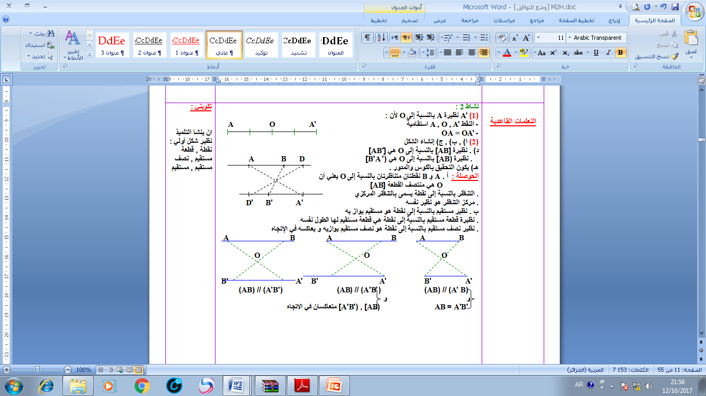  ـ A و B نقطتان متناظرتان بالنسبة إلى O يعني أن  O هي منتصف القطعة [AB] .  ـ التناظر بالنسبة إلى نقطة يسمى بالتناظر المركزي  ـ مركز التناظر هو نظير نفسه .  ـ نظير مستقيم بالنسبة إلى نقطة هو مستقيم يواز يه .  ـ نظيرة قطعة مستقيم بالنسبة إلى نقطة هي  قطعة مستقيم لها الطول نفسه .  ـ نظير نصف مستقيم بالنسبة إلى نقطة هو  نصف مستقيم يوازيه و يعاكسه في الإتجاه |  | - حـوصلة المـعرفـة مـن طرف عـدد من التلامـيذ
استثمار  المعارف | تدريب :  على ورقة بيضاء قم بإنشاء نقطة، قطعة، نصف مستقيم ومستقيم.  تبادل أنت وزميلك الورقة وأنشئ نظائر أشكاله التي رسمها بالنسبة إلى نقطة O تختلف عن هذه الأشكال . |  | وظيفة .م  4 و 5 و 6 ص 126

مــذكــرات الأستـــــاذ : يـعـــقـــوب طـــــارق
: .....

المستــوى: الثانــــيـــة متــــــوســـط | المـــــادة : ريـــاضيــات
ميـــدان التعلم: أنشطة هندسية  الـــــوحـــــدة التعــليــمية : التنـاظر المركزي.  المـــــــوضــــــــوع : إنشــاء نظير شكل بسيـط. |  | المراجع: الكتاب المدرسي ، المنهاج ، الوثيقة المرافقة  الوسائل: سبورة
الكفاءات المستهدفة : معرفة إنشــاء نظير شكل بسيـط.
المراحل | سير الدرس | الزمن | ملاحظات وتعاليق
تهيئة | استحضر مكتسباتي |  | ـ كيف نعيّن نظير  (نقطة، مستقيم،نصف مستقيم،قطعة مستقيم ) بالنسبة الى نقطة .  مــراقبــــــة الأعمـــال  مقارنة الإجراءات المختلفة و الأخطاء المرتكبة.  معـــالجــــة الأخطــاء  ـ توضيح الخطوات المتبعة في تعيين نظير ( دائرة، مثلث، مربع ) بالنسبة إلى نقطة .
الأنشطة  تقديم الوضعية  +  فترة البحث | نشاط :  1/ ـ انقل الأشكال الموالية (1) ، (2) ، (3) على ورقة .  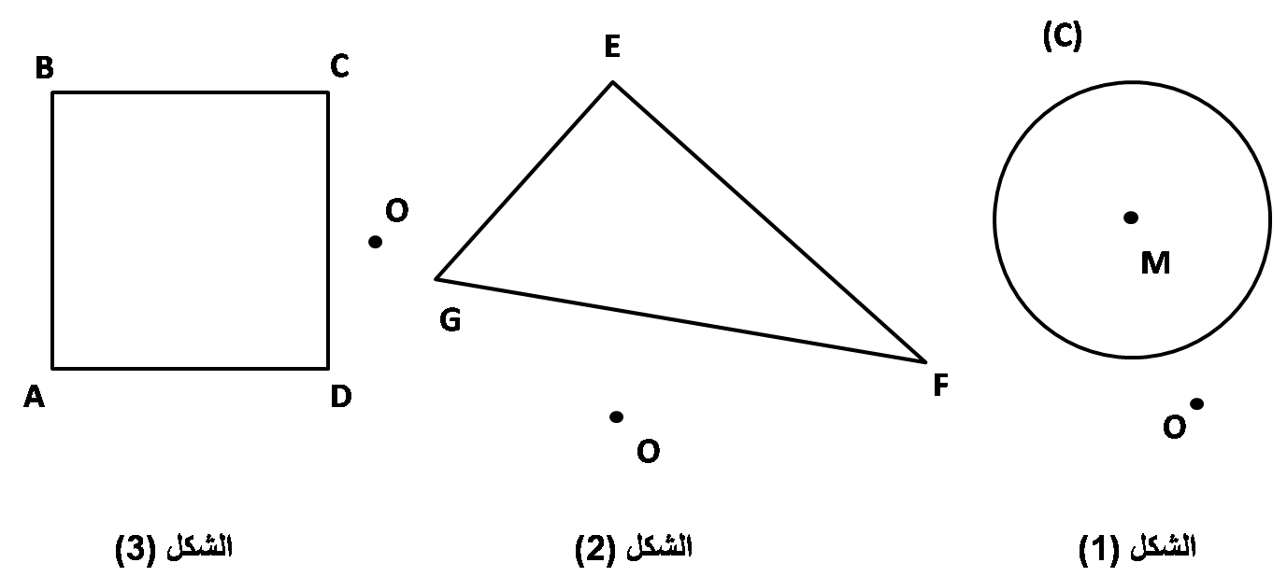  2/ ـ أنشئ في كلّ حالة بالمسطرة والمدور نظير كل من هذه الأشكال بالنسبة إلى O .
فترة العرض  والمناقشة | عرض بعض الإجابات المقترحة على السبورة ومناقشتها مع التلاميذ مع تصحيح  الاخطاء المرتكبة ومعالجتها .
معارف  حوصلة الاعمال المنجزة | معرفة :  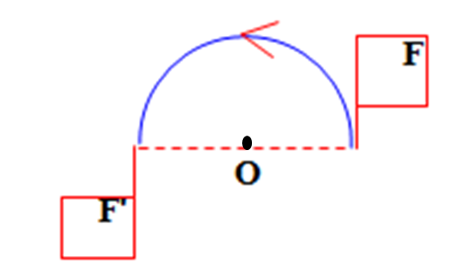  تعريف :  الشكلان F و 'F متناظران بالنسبة إلى نقطة O يعني  أنّهما يتطابقان بتدوير أحدهما نصف دورة حول O .  نكتب: 'F هو نظير F بالنسبة إلى O  ملاحظات :  ـ نظير دائرة (C) مركزها M بالنسبة إلى O هي الدارة $(C’)$ التي لها نفس نصف قطر (C) ومركزها $M’$  هو نظيرة M بالنسبة إلى O . ونكتب : $(C’)$ نظيرة (C) بالنسبة إلى O .  ـ نظير مثلث بالنسبة إلى نقطة هو مثلث .  نكتب : نظير المثلث EFG بالنسبة إلى O هو المثلث$E’F’G’$ . (انظر النشاط )  ـ نظير مربع بالنسبة إلى نقطة هو مربع .  نكتب : نظير المربع ABCD بالنسبة إلى O هو المربع $A’B’C’D’$ .(انظر النشاط ) |  | - حـوصلة المـعرفـة مـن طرف عـدد من التلامـيذ
استثمار  المعارف | تدريب :  ـ أنشئ نظير الشكل المقابل بالنسبة إلى النقطة المعطاة O .  علما أنّه يتألف من مثّلث ABC ونصف دائرة مركزها I  منتصف قطعة المستقيم [AB] . |  | وظيفة .م  3 ص 126  10 و 11 و 12 و 13 ص 127 .

مــذكــرات الأستـــــاذ : يـعـــقـــوب طـــــارق
: .....

المستــوى: الثانــــيـــة متــــــوســـط | المـــــادة : ريـــاضيــات
ميـــدان التعلم: أنشطة هندسية  الـــــوحـــــدة التعــليــمية : التنـاظر المركزي.  المـــــــوضــــــــوع : إنشــاء مراكز تناظر أشكال بسيطة . |  | المراجع: الكتاب المدرسي ، المنهاج ، الوثيقة المرافقة  الوسائل: سبورة
الكفاءات المستهدفة : معرفة إنشــاء مراكز تناظر أشكال بسيطة .
المراحل | سير الدرس | الزمن | ملاحظات وتعاليق
تهيئة | استحضر مكتسباتي  تذكير بكيفية التعرّف على شكل يقبل مركز تناظر . |  | ـ تحديد الطريقة المتبعة لمعرفة هل الشكل يقبل مركز تناظر أم لا .  مــراقبــــــة الأعمـــال  مقارنة الإجراءات المختلفة و الأخطاء المرتكبة.  معـــالجــــة الأخطــاء  ـ توضيح الخطوات المتبعة لمعرفة كيفية تحديد مركز تناظر شكل بسيط
الأنشطة  تقديم الوضعية  +  فترة البحث | نشاط :  1/ ـ انشئ مثيلا للأشكال الموالية على ورقة .  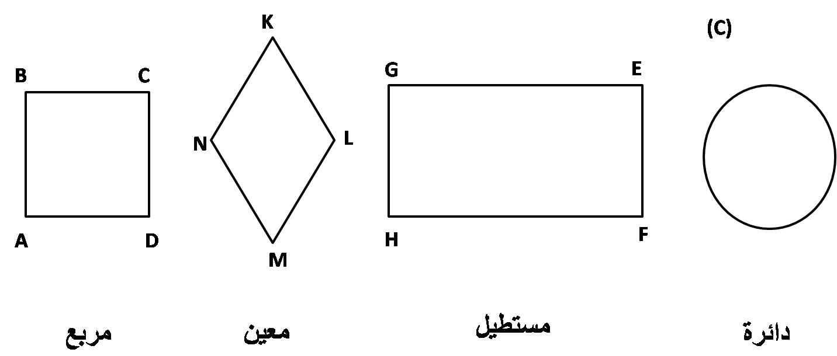  2/ ـ أنشئ في كلّ حالة مركز تناظر كلّ شكل باستعمال الأدوات الهندسية المناسبة .
فترة العرض  والمناقشة | عرض بعض الإجابات المقترحة على السبورة ومناقشتها مع التلاميذ مع تصحيح  الاخطاء المرتكبة ومعالجتها .
معارف  حوصلة الاعمال المنجزة | معرفة :  مراكز تناظر أشكال مألوفة :  1/ ـ المربّع :  المربّع يقبل مركز تناظر هو نقطة تقاطع حاملّي قطريه .  2/ المستطيل :  كذلك المستطيل يقبل مركز تناظر هو نقطة تقاطع حاملّي قطريه .  3/ ـ المعيّن :  و كذلك المعيّن يقبل مركز تناظر هو نقطة تقاطع حاملّي قطريه .  4/ ـ الدائرة :  الدائرة تقبل مركز تناظر وهو مركزها . |  | - حـوصلة المـعرفـة مـن طرف عـدد من التلامـيذ
استثمار  المعارف | تدريب :  على ورقة بيضاء قم بإنشاء كلّ من مربع ، مستطيل ، معين و ثمّ دائرة .  تبادل أنت وزميلك الورقة ، ثمّ عين مركز تناظر كلّ شكل من الأشكال التي رسمّها . |  | وظيفة .م
مــذكــرات الأستـــــاذ : يـعـــقـــوب طـــــارق
: .....

المستــوى: الثانــــيـــة متــــــوســـط | المـــــادة : ريـــاضيــات
ميـــدان التعلم: أنشطة هندسية  الـــــوحـــــدة التعــليــمية : التنـاظر المركزي.  المـــــــوضــــــــوع : خواص التناظر المركزي . |  | المراجع: الكتاب المدرسي ، المنهاج ، الوثيقة المرافقة  الوسائل: سبورة
الكفاءات المستهدفة : معرفة خواص التناظر المركزي .
المراحل | سير الدرس | الزمن | ملاحظات وتعاليق
تهيئة | استحضر مكتسباتي  تذكير سريع و باليد الحرة حول كيفية إنشاء نظائر أشكال أولية و أشكال بسيطة. |  | ـ نظير ( نقطة ، مستقيم ، نصف مستقيم ، قطعة مستقيم ) بالنسبة إلى نقطة .  ـ نظير ( مربع ، مثلث ، دائرة ) بالنسبة إلى نقطة.  مــراقبــــــة الأعمـــال  مقارنة الإجراءات المختلفة و الأخطاء المرتكبة.  معـــالجــــة الأخطــاء  ـ توضيح الخطوات المتبعة في تعيين نظير ( دائرة، مثلث، مربع ) بالنسبة إلى نقطة .
الأنشطة  تقديم الوضعية  +  فترة البحث | نشاط :  1/ ـ ارسم على ورقة مرصوفة مثيلا للشكل الموالي :  2/ ـ أنشئ النقط : $A’$ ، $B’$ ، $C’$ ، $D’$ ، $E’$ ، $F’$ نظائر النقط A ، B ، C ، D ، E ، F على الترتيب  بالنسبة إلى النقطة O .  3/ ـ انقل ثمّ أتمم مايلي :  $EC=…=…cm$ ، $A\hat{B}E=…=…$ ، $E\hat{B}C=…=…$  4/ ـ بيّن أن النقط $F’$ ، $E’$ ، $B’$ في استقامية .  5/ ـ قارن بين مساحتي المستطيلين ABCD ونظيره المستطيل $A’B’C’D’$ .  6/ ـ مما سبق ماذا تستنتج ؟
فترة العرض  والمناقشة | عرض بعض الإجابات المقترحة على السبورة ومناقشتها مع التلاميذ مع تصحيح  الاخطاء المرتكبة ومعالجتها .
معارف  حوصلة الاعمال المنجزة | معرفة :  خواص التناظر المركزي :  التناظر المركزي يحفظ : ـ استقامية النّقط .  ـ الأطوال .  ـ أقياس الزوايا .  ـ المساحات . |  | - حـوصلة المـعرفـة مـن طرف عـدد من التلامـيذ
استثمار  المعارف | تدريب :  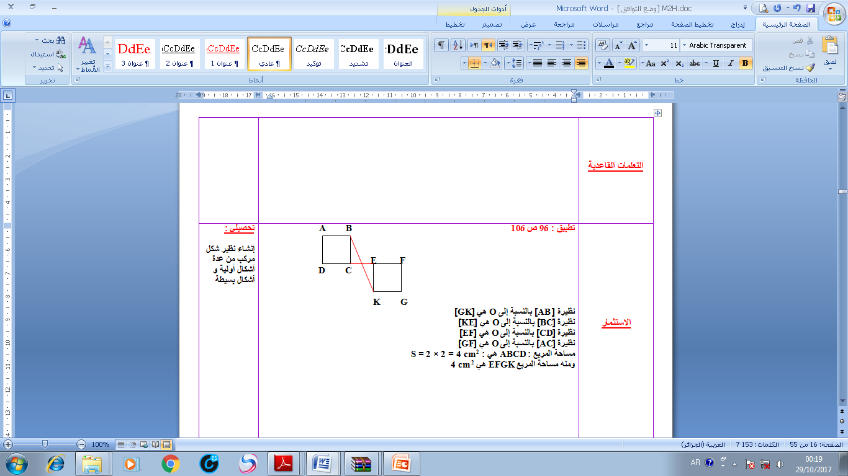  ـ انقل الشكل على ورقة ، ثم أنشئ بالمسطرة فقط O مركز التناظر .  ـ انقل على كراسك ثمّ أتمم مايلي :  - نظيرة [AB] بالنسبة إلى O هي ..............  - نظيرة [BC] بالنسبة إلى O هي ..............  - نظيرة [CD] بالنسبة إلى O هي ..............  - نظيرة [AC] بالنسبة إلى O هي ..............  ـ إذا كان $AB=2cm$ فاحسب مساحة المربع ABCD ، ثمّ استنتج مساحة المربع $A’B’C’D’$ . |  | وظيفة .م  3 ص 126  10 و 11 و 12 و 13 ص 127 .

